BÁO CÁO THỰC HÀNH AN TOÀN THÔNG TIN
LAB 3 – THREATS
Môi trường thực hành: Windows 11 x64 trên VMware Workstation; Microsoft Defender; Windows PowerShell; Sysmon; Autoruns; Process Explorer; Wireshark; Python.
Video thực hành: https://youtu.be/I__5kmqmJo4

1. Mục tiêu thực hành
Thực hiện quan sát và thu thập bằng chứng trên máy Windows 11 trong môi trường cô lập; kiểm tra trạng thái bảo vệ, ghi nhận sự kiện hệ thống, tiến trình/kết nối mạng, cơ chế persistence và tạo tệp kiểm chứng SHA-256 phục vụ báo cáo.

2. Môi trường và công cụ
• Máy ảo: Windows 11 x64 – VMware Workstation
• PowerShell chạy với quyền Administrator
• Microsoft Defender / Windows Security
• Sysmon (Sysinternals) và Event Viewer
• Autoruns/Autorunsc (Sysinternals)
• Python HTTP server cục bộ tại 127.0.0.1:8080

3. Kết quả thực hiện
Các ảnh bên dưới là bằng chứng thực hành đã ghi nhận. Kết quả cho thấy môi trường được dựng thành công, Defender ghi nhận mẫu kiểm thử, Sysmon sinh sự kiện, dịch vụ HTTP cục bộ được xác định đúng tiến trình, mục persistence thử nghiệm được phát hiện và sau đó được xóa, đồng thời các tệp evidence được tổng hợp để phục vụ nộp bài.

3.1. Tình huống 1 – Xác định tài sản, lỗ hổng, mối đe dọa và rủi ro
Nội dung thực hiện: dựng môi trường VM, kiểm tra phiên bản hệ điều hành, tạo cấu trúc C:\LAB3 và thu thập baseline về Defender, Firewall, mạng và tiến trình. Các dữ liệu này được dùng để nhận diện Asset → Vulnerability → Threat → Risk → Control theo yêu cầu TH1.
Kết quả TH1: PASS – đã có baseline/evidence ban đầu và thông tin môi trường để phục vụ phân tích rủi ro.
Hình 1. Cấu hình máy ảo Windows 11 x64 trong VMware Workstation.
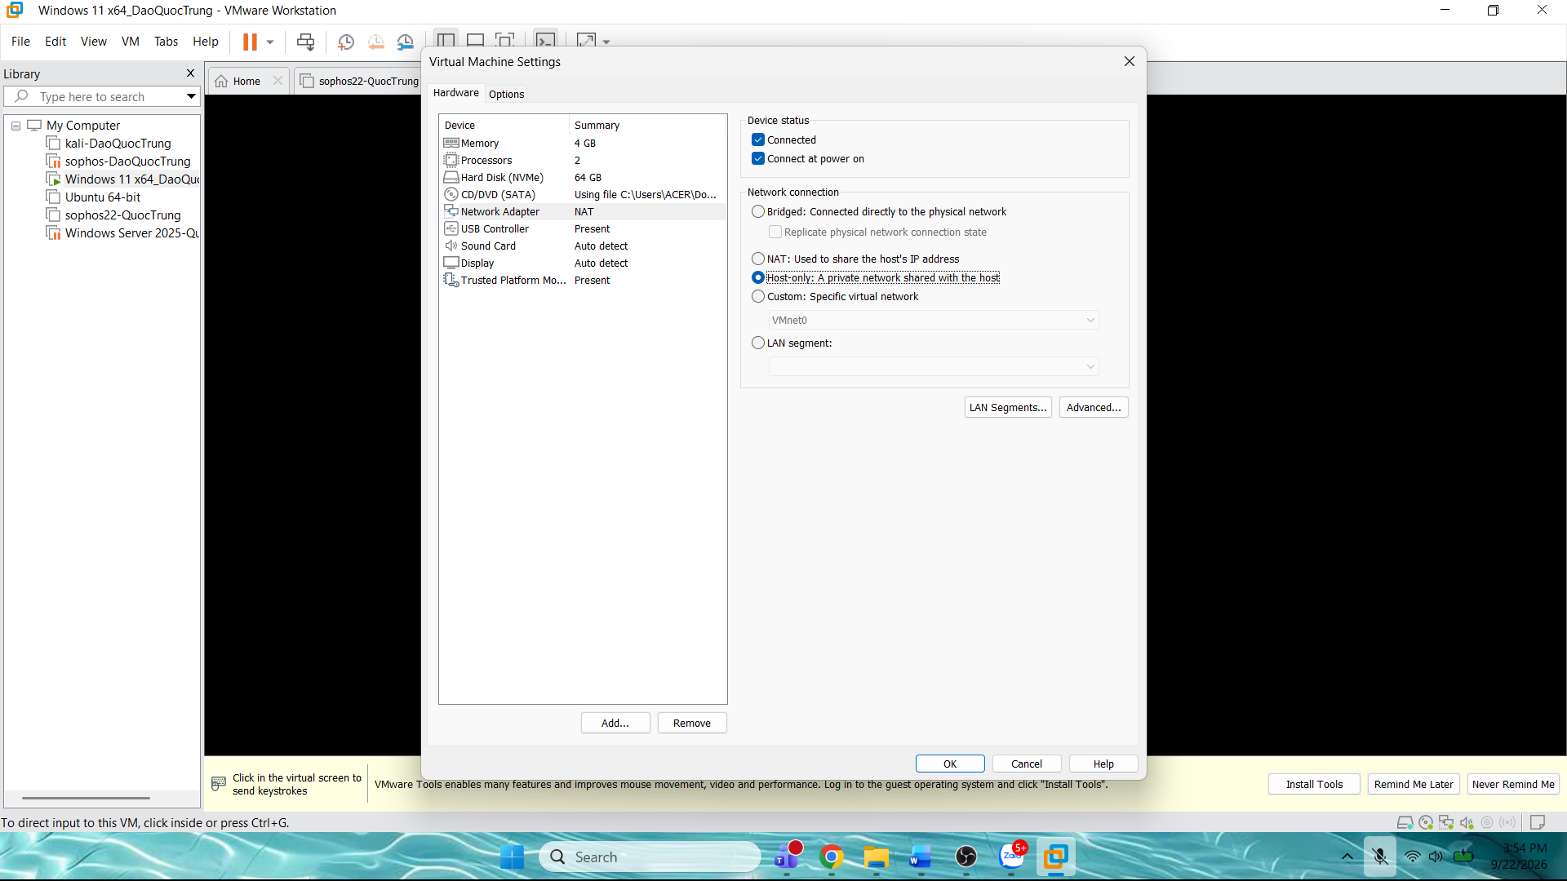
Hình 2. Xác nhận phiên bản hệ điều hành Windows 11 trong máy ảo.
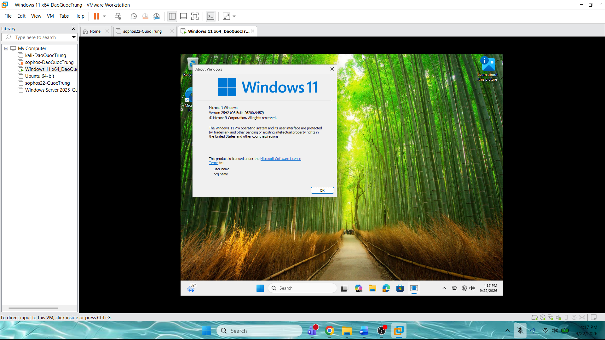
Hình 3. Khởi tạo thư mục và kiểm tra môi trường thực hành bằng PowerShell.
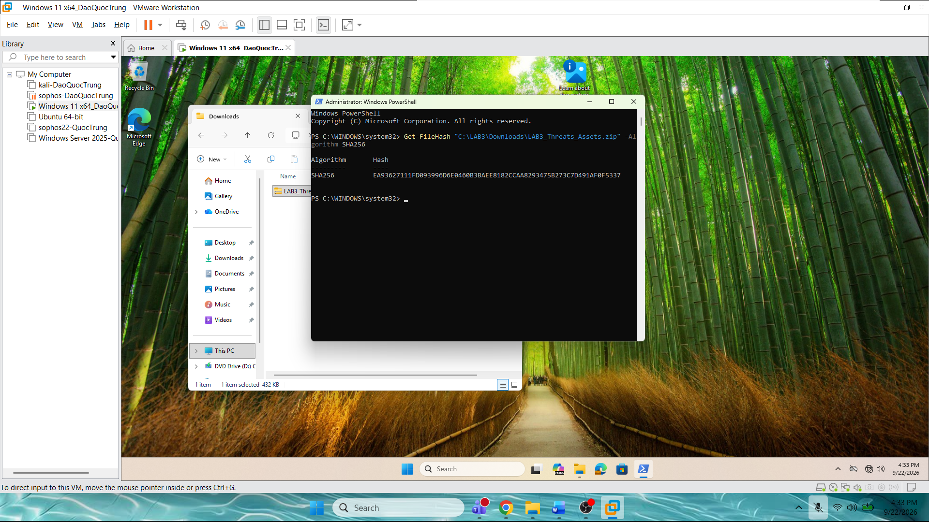

Hình 4. Thu thập thông tin mạng và các tệp baseline/evidence ban đầu.
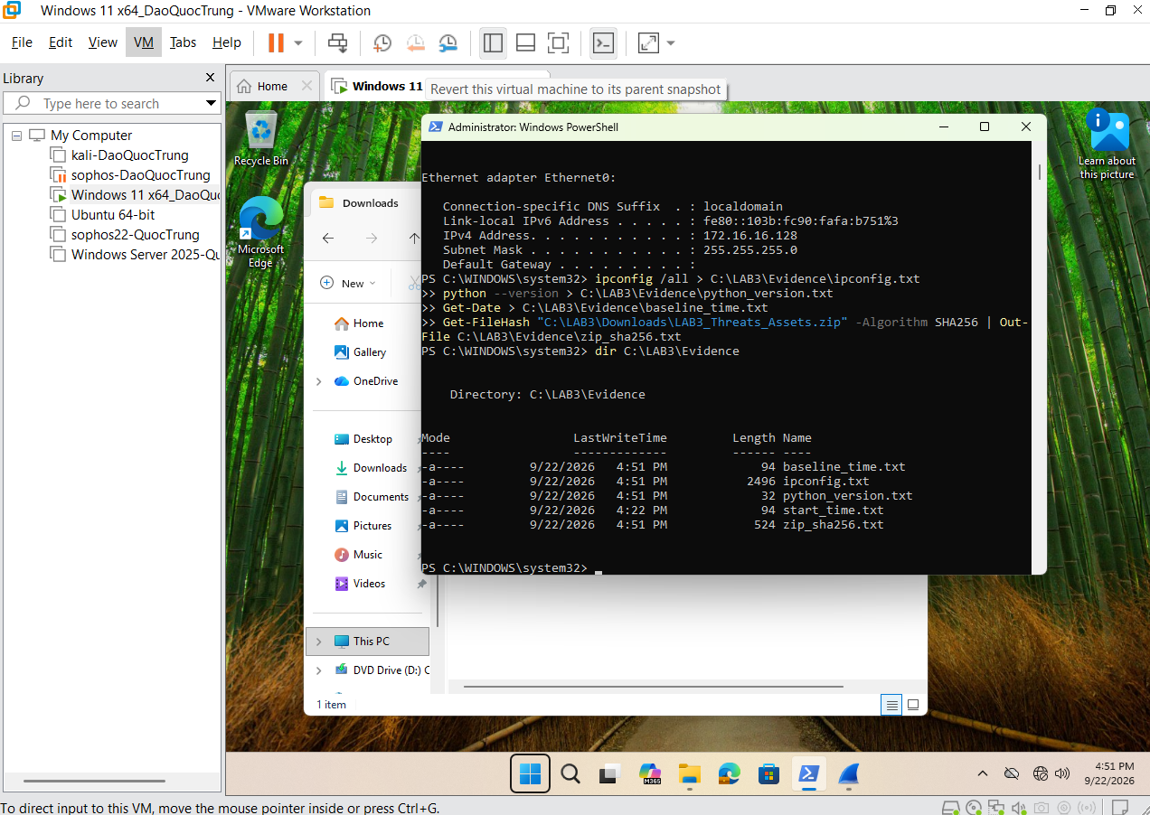
Hình 5. Kiểm tra trạng thái Microsoft Defender và các cấu hình bảo vệ.
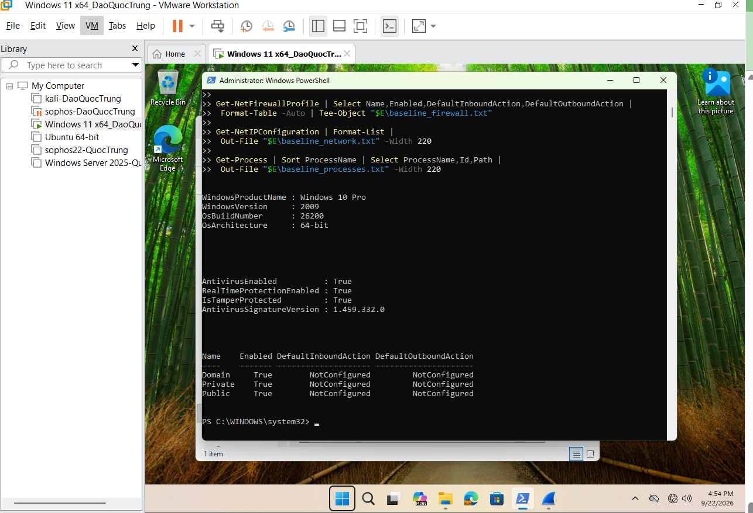

3.2. Tình huống 2 – Kiểm tra Microsoft Defender bằng EICAR
Nội dung thực hiện: giữ Real-time protection hoạt động, sử dụng chuỗi kiểm thử EICAR trong phạm vi lab và đối chiếu detection bằng Windows Security/PowerShell. Không tắt Defender và không tạo exclusion.
Kết quả TH2: PASS – Microsoft Defender đã phát hiện/xử lý mẫu kiểm thử EICAR trong môi trường lab.
Hình 6. Microsoft Defender phát hiện và cách ly mẫu kiểm thử trong môi trường lab.
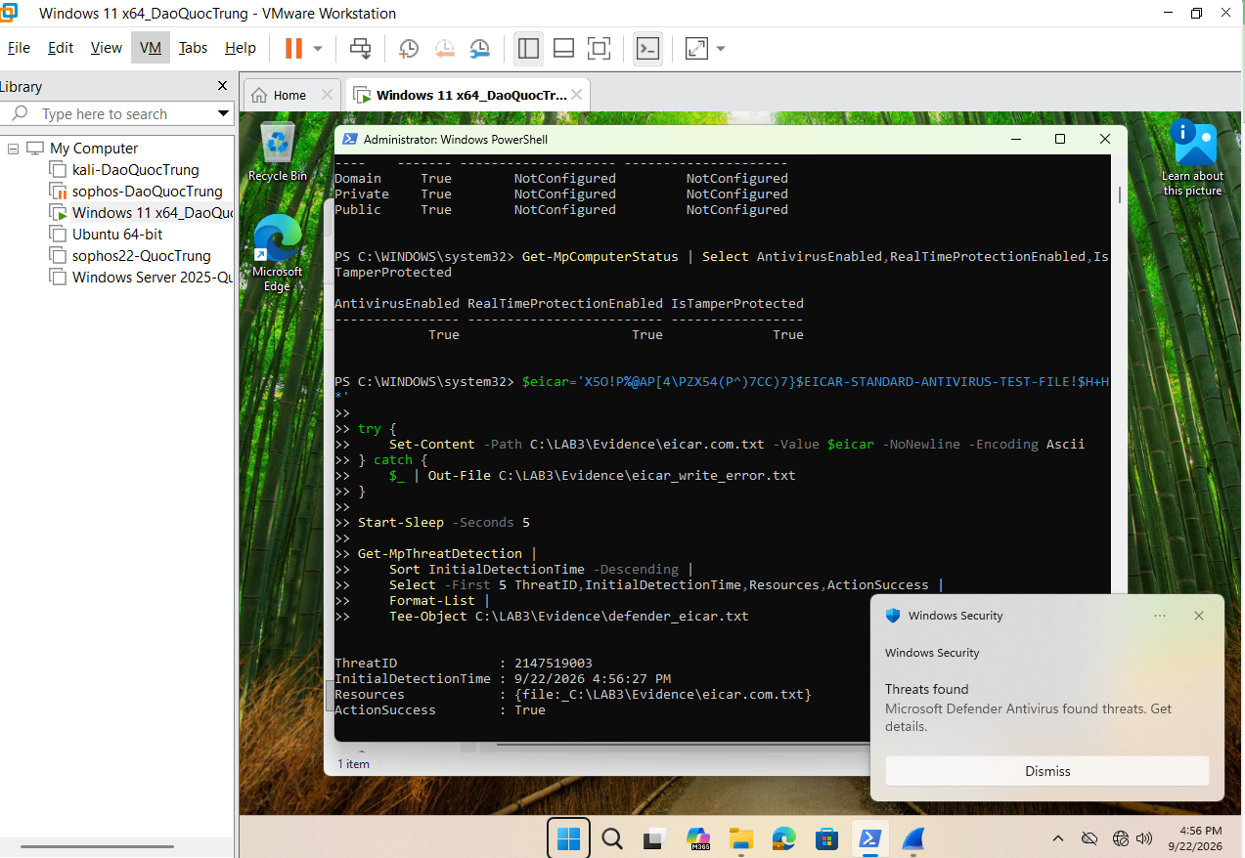

3.3. Tình huống 3 – Xác thực tài khoản và nguy cơ keylogging
Nội dung theo bài: sử dụng tài khoản thử nghiệm lab3user để quan sát các sự kiện xác thực 4624/4625/4648, phân biệt đăng nhập thành công – thất bại và kiểm chứng credential sau khi đổi mật khẩu. Phần phân tích chi tiết được trình bày tại Câu 5–7.
Lưu ý bằng chứng: báo cáo không bổ sung ảnh giả cho TH3; khi nộp, các kết luận về Event ID phải khớp với log/evidence thực tế đã thu từ VM.

3.4. Tình huống 4 – Nhận diện persistence và dịch vụ lắng nghe không được phê duyệt
Nội dung thực hiện: cài/kiểm tra Sysmon, tạo HTTP listener cục bộ trên 127.0.0.1:8080, xác định PID/process sở hữu cổng, thu Sysmon Event ID 1/3, lấy baseline Autoruns, tạo persistence lành tính LAB3_Notepad để quan sát, sau đó xóa và kiểm tra cleanup.
Kết quả TH4: PASS – xác định được listener/process, Autoruns phát hiện entry persistence thử nghiệm và cleanup trả về “PASS - LAB3_Notepad persistence removed”.
Hình 7. Chạy Python HTTP server cục bộ để tạo lưu lượng thử nghiệm.
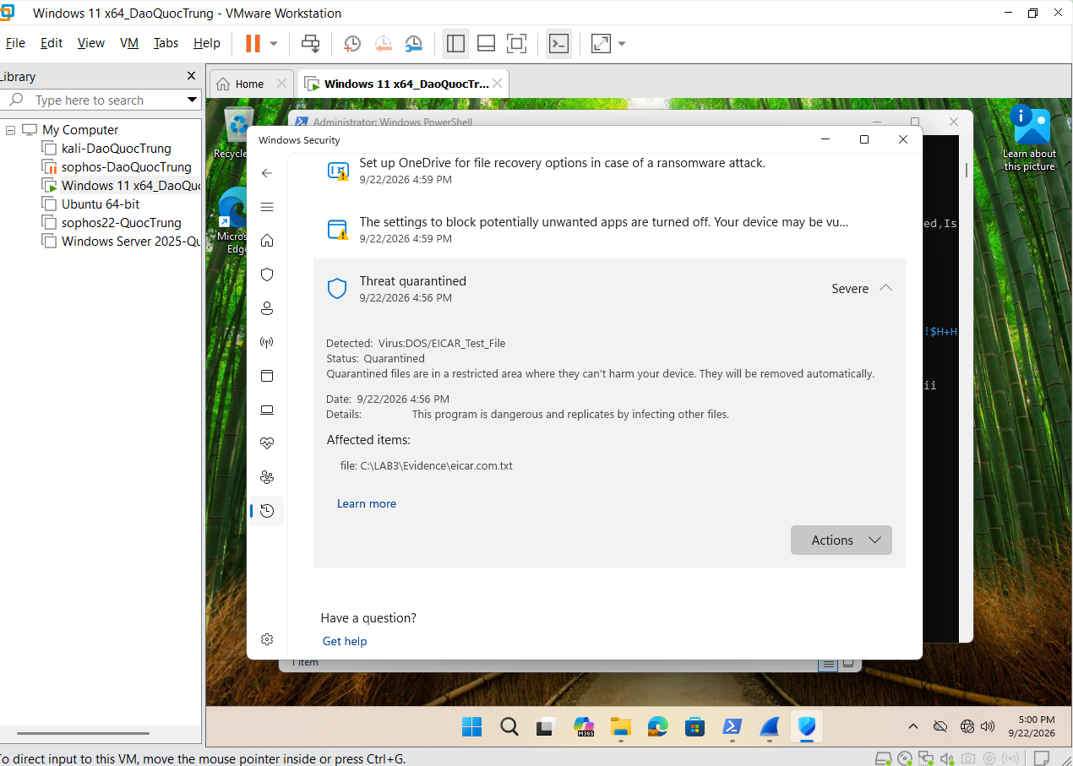
Hình 8. Khởi động Sysmon và xác nhận cấu hình giám sát sự kiện.
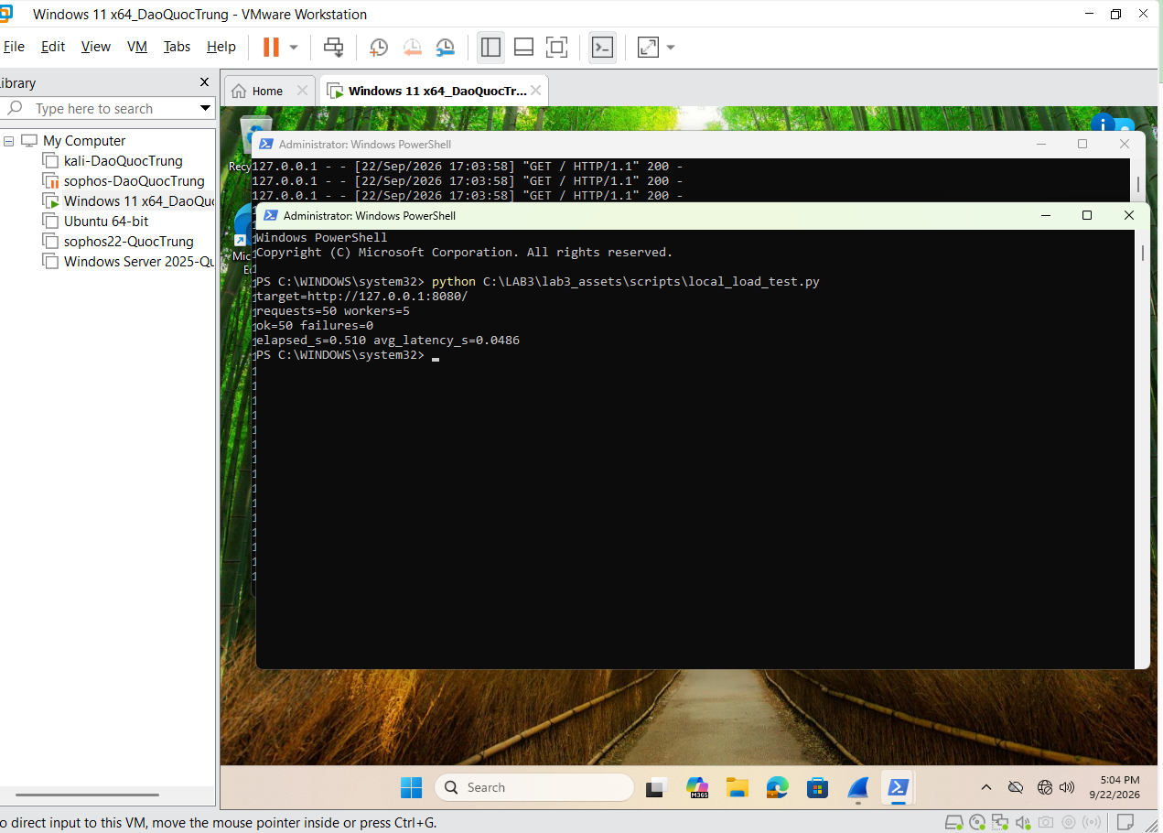
Hình 9. Kiểm tra log Sysmon Operational trong Event Viewer.
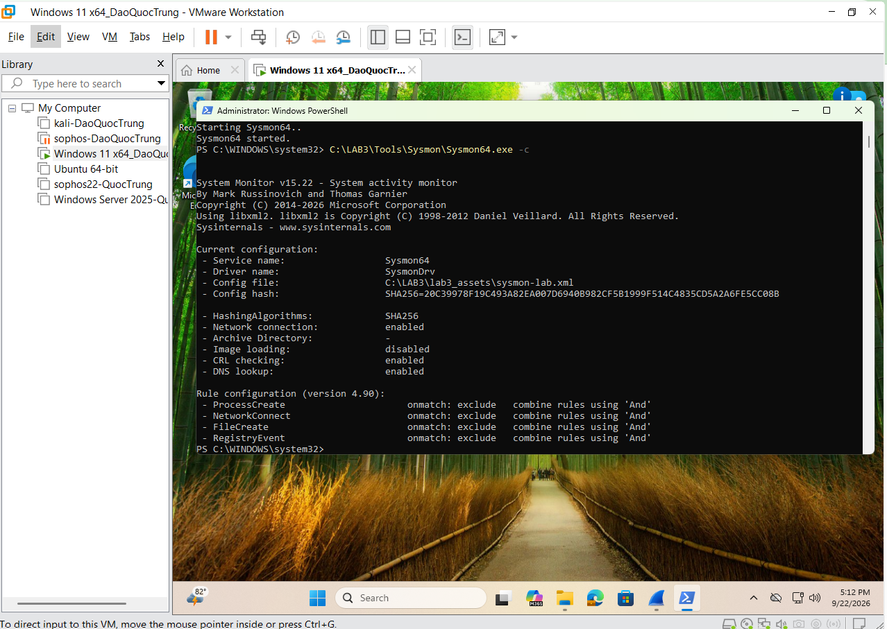
Hình 10. Chi tiết Sysmon Event ID 1 (Process Create).
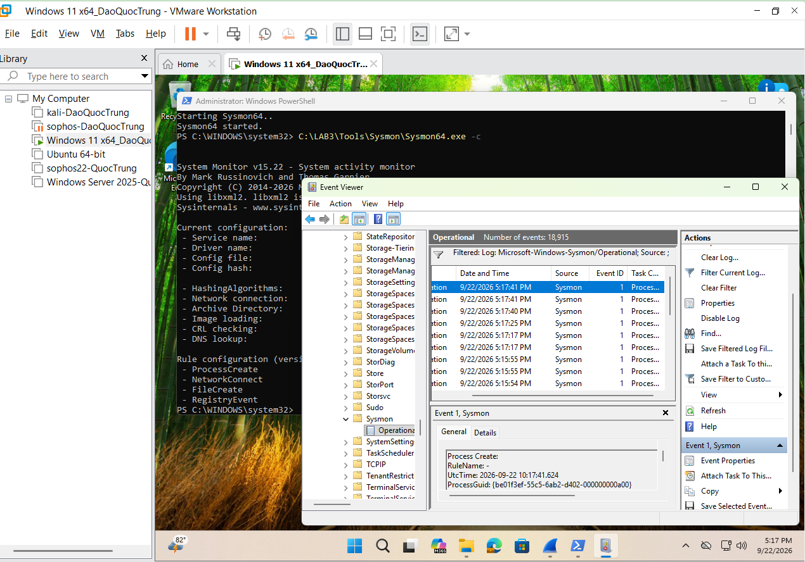
Hình 11. Xác định tiến trình đang lắng nghe cổng TCP 8080 và đường dẫn tiến trình Python.
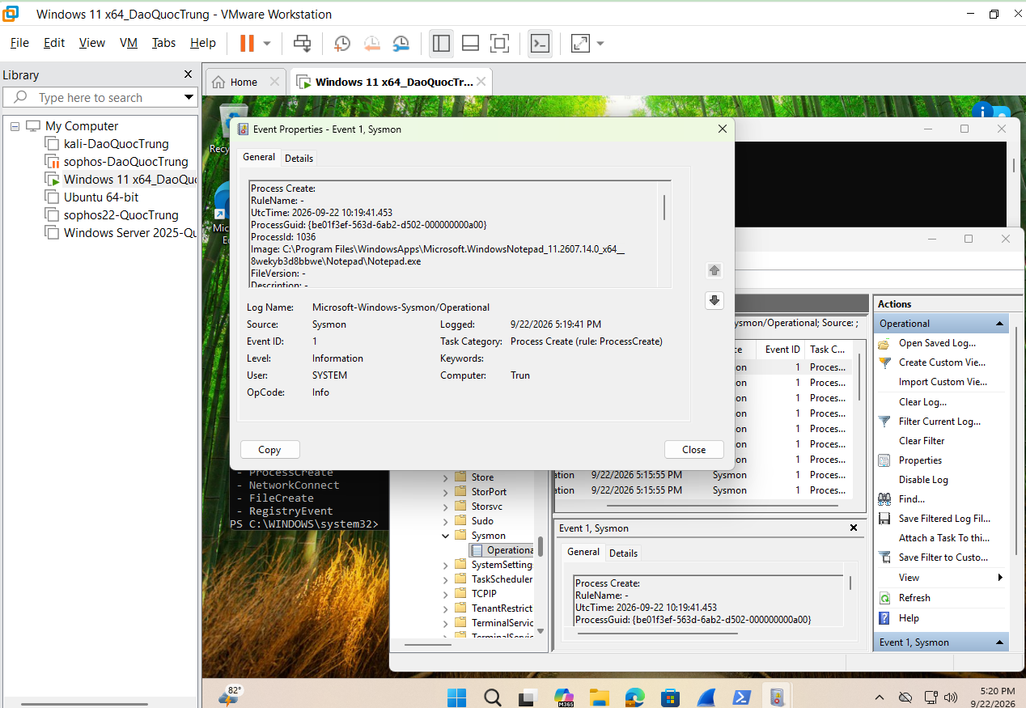
Hình 12. Kiểm tra mục persistence trong Registry và đối chiếu bằng Autoruns.
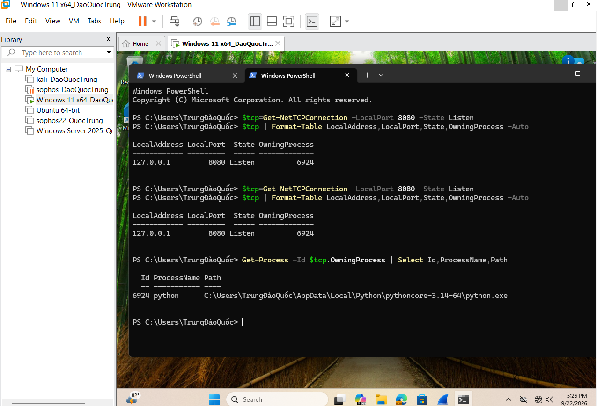
Hình 13. Xóa mục persistence LAB3_Notepad và xác nhận kết quả PASS.
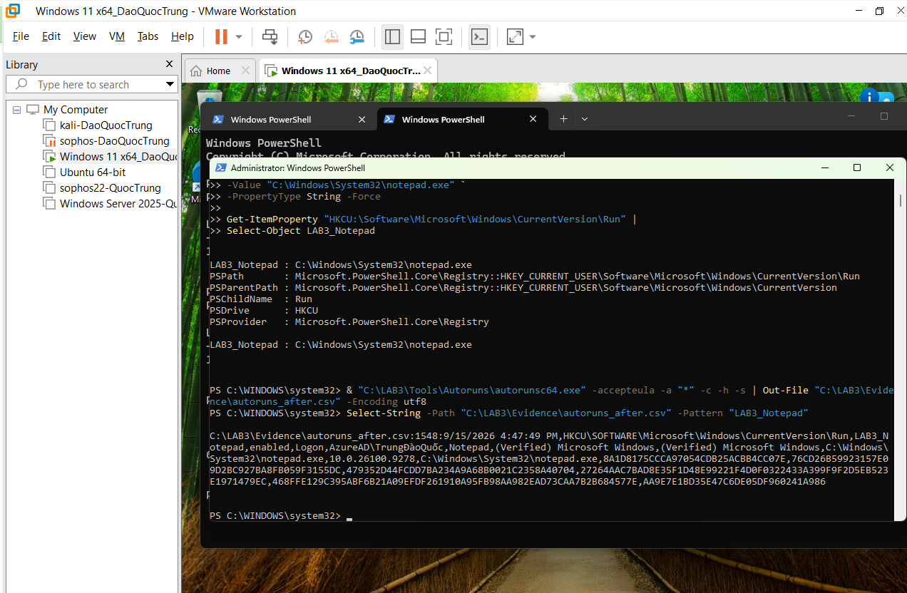

3.5. Tổng hợp Evidence, SHA-256 và chuẩn bị nộp bài
Sau khi hoàn thành các thao tác, các output/log được gom vào thư mục Evidence/SUBMIT và tạo evidence_sha256.csv để kiểm tra tính toàn vẹn. Không đưa installer, executable Sysinternals/Wireshark/Python hoặc file bị Defender quarantine vào thư mục nộp.
Hình 14. Tạo/kiểm tra danh sách SHA-256 cho các tệp evidence.
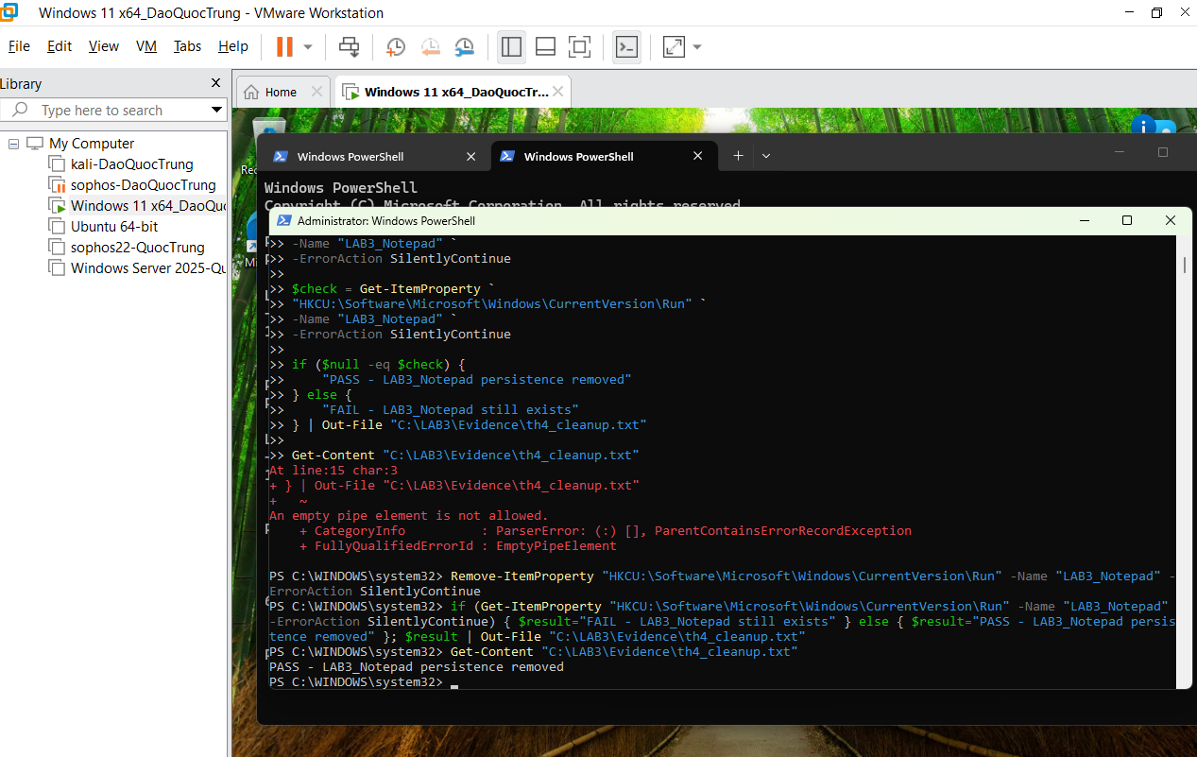
Hình 15. Danh sách các tệp output/evidence đã thu thập.
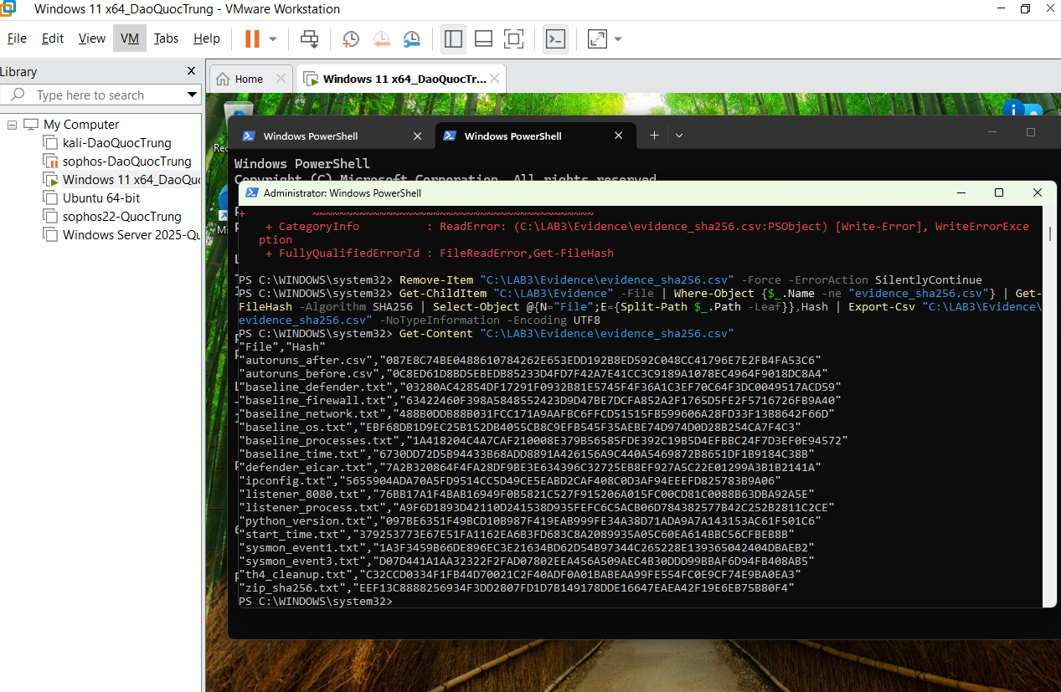
Hình 16. Kiểm tra cấu trúc thư mục SUBMIT/LAB3 và các tệp chuẩn bị nộp.
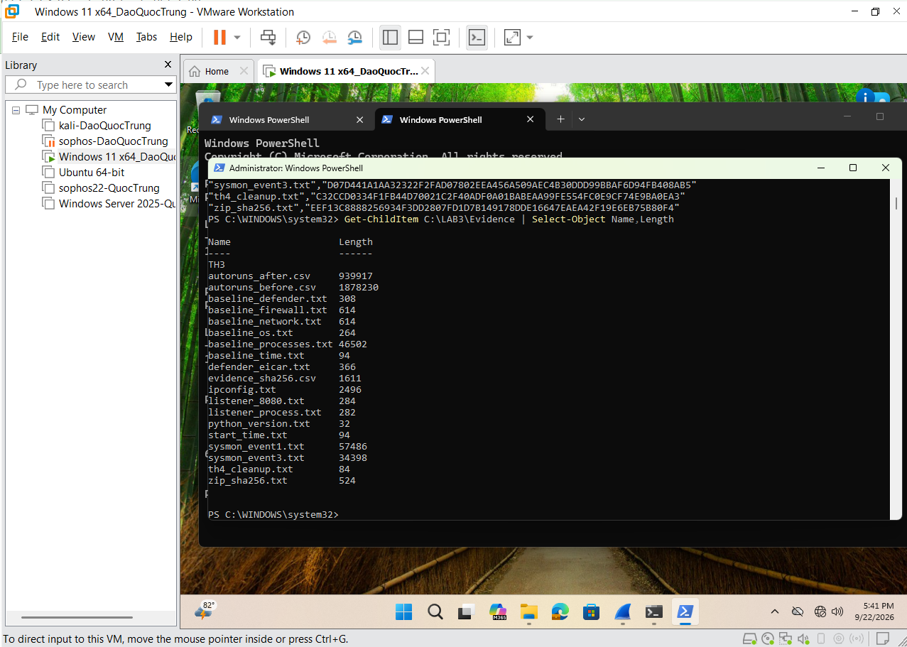
Hình 17. Xác nhận cuối cùng các tệp output trong thư mục nộp bài.
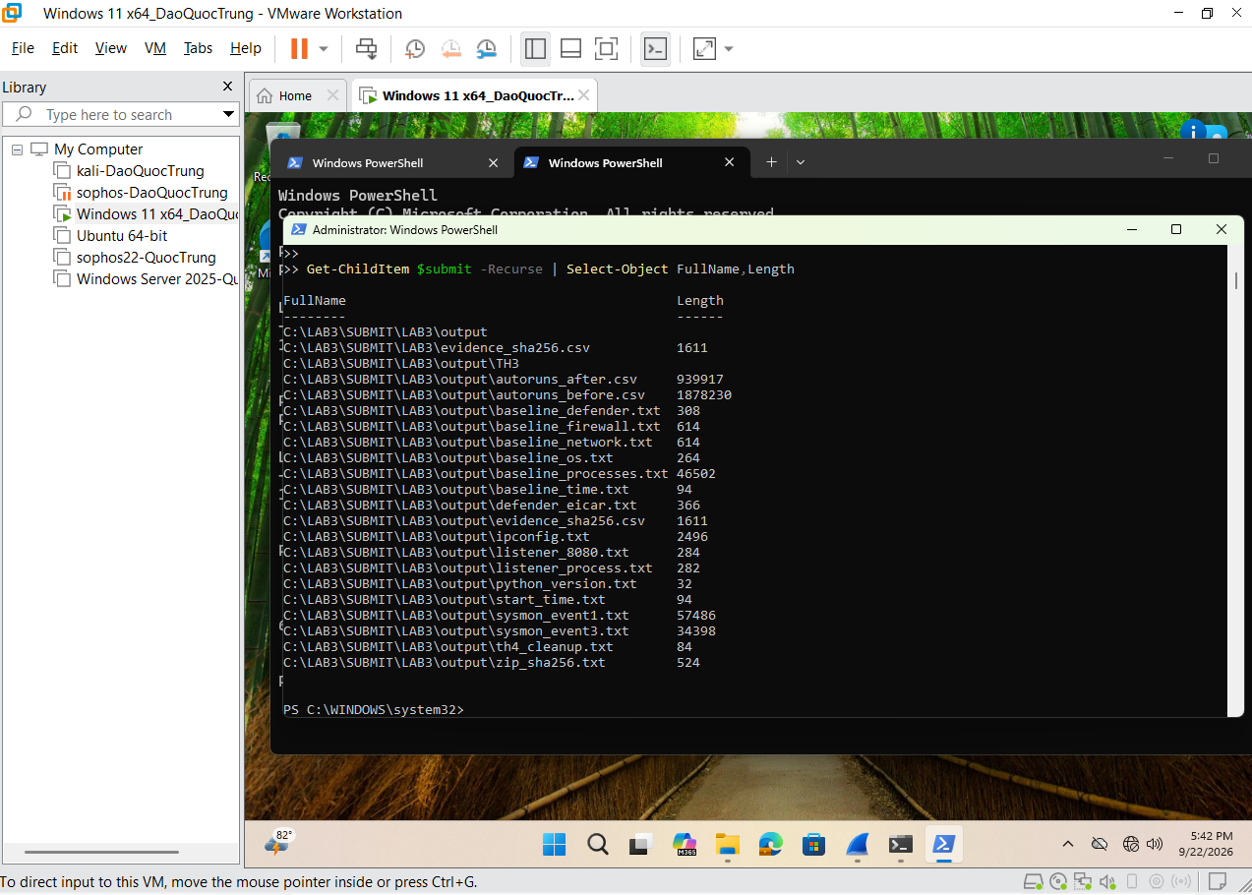

3.6. Phạm vi các tình huống còn lại
Các nội dung DoS/DDoS, mail bombing, sniffing HTTP/HTTPS, MITM/spoofing và social engineering được phân tích trong phần câu hỏi theo dữ liệu mẫu và phạm vi an toàn của đề. Báo cáo không khẳng định đã chủ động thực hiện DDoS, mail bomb, spoofing hoặc MITM trên mạng bên ngoài VM.

4. Câu hỏi và trả lời
Phần này trả lời đầy đủ 20 câu hỏi ở mục C của đề LAB 3, dựa trên nội dung và phạm vi thực hành của bài.

1. Dùng một ví dụ từ VM của bạn để phân biệt Asset, Vulnerability, Threat, Risk và Attack. Không dùng cùng một câu mô tả cho Threat và Risk.
Trả lời: Ví dụ với dữ liệu và tài khoản thử nghiệm trên VM: Asset là thông tin xác thực của tài khoản lab và dữ liệu trong C:\LAB3. Vulnerability là mật khẩu có thể bị nhập vào phần mềm không tin cậy hoặc hệ thống thiếu kiểm soát/giám sát phù hợp. Threat là tác nhân hoặc kỹ thuật có khả năng gây hại, ví dụ keylogging, phishing hoặc dò mật khẩu. Risk là khả năng các mối đe dọa đó khai thác điểm yếu và dẫn đến hậu quả như lộ thông tin xác thực, chiếm tài khoản hoặc mất dữ liệu. Attack là hành động khai thác cụ thể, ví dụ thực hiện thử đăng nhập trái phép vào tài khoản. Như vậy Threat là nguồn/khả năng gây hại, còn Risk là khả năng và hậu quả khi Threat khai thác Vulnerability của Asset.

2. Phân loại năm tình huống ở TH1 thành: hành động vô ý, hành động cố ý, thảm họa tự nhiên, lỗi kỹ thuật và lỗi quản lý. Giải thích tiêu chí phân loại.
Trả lời: Phân loại: (1) Nhân viên xóa nhầm tệp cấu hình đang dùng → hành động vô ý, vì lỗi phát sinh do thao tác không chủ đích. (2) Người có ác ý cài phần mềm thu thập dữ liệu → hành động cố ý, vì có chủ đích gây hại/thu thập dữ liệu. (3) Mất điện kéo dài làm dịch vụ dừng và file chưa ghi bị mất → thảm họa/sự cố môi trường tự nhiên theo nhóm phân loại của bài, vì nguyên nhân đến từ sự kiện bên ngoài hệ thống và người dùng. (4) Ổ đĩa hỏng hoặc dịch vụ treo do lỗi phần mềm → lỗi kỹ thuật, vì nguyên nhân thuộc phần cứng/phần mềm. (5) Tổ chức không áp dụng chính sách backup/patching dù đã có yêu cầu → lỗi quản lý, vì xuất phát từ thiếu sót trong chính sách và thực thi quản trị.

3. EICAR trong TH2 chứng minh được điều gì về Defender và không chứng minh được điều gì về việc có malware thật trên máy?
Trả lời: EICAR là chuỗi kiểm thử an toàn. Việc Defender phát hiện/cách ly EICAR chứng minh cơ chế bảo vệ thời gian thực và quy trình detection/quarantine đang hoạt động đối với mẫu kiểm thử đã biết. Kết quả này không chứng minh máy đang có malware thật, cũng không chứng minh Defender có thể phát hiện mọi loại mã độc hoặc mọi kỹ thuật tấn công.

4. Vì sao không được tắt Microsoft Defender/EDR để “cho mẫu chạy”? Nếu một phần mềm hợp lệ bị chặn trong doanh nghiệp, quy trình xử lý đúng nên gồm những bước nào?
Trả lời: Không tắt Defender/EDR vì việc đó làm mất lớp bảo vệ và telemetry, tăng rủi ro cho máy và làm sai mục tiêu quan sát-phát hiện của bài lab. Nếu phần mềm hợp lệ bị chặn, cần giữ nguyên bằng chứng/cảnh báo, xác minh nguồn tải và chữ ký số/hash, kiểm tra reputation và phạm vi ảnh hưởng, gửi mẫu/cảnh báo cho bộ phận an toàn thông tin hoặc nhà cung cấp để đánh giá false positive, chỉ tạo ngoại lệ có phạm vi tối thiểu sau khi được phê duyệt, sau đó tiếp tục giám sát và gỡ ngoại lệ khi không còn cần thiết.

5. So sánh Brute Force Attack, Dictionary Attack và Key Logger Attack về dữ liệu đầu vào, cách phát hiện và biện pháp giảm thiểu.
Trả lời: Brute Force thử rất nhiều tổ hợp mật khẩu; đầu vào chủ yếu là không gian ký tự/quy tắc sinh mật khẩu. Dấu hiệu thường là nhiều lần xác thực thất bại trong thời gian ngắn; giảm thiểu bằng MFA/passkey, rate limiting, lockout phù hợp, mật khẩu dài và giám sát log. Dictionary Attack dùng danh sách mật khẩu/từ phổ biến hoặc mật khẩu rò rỉ; có thể phát hiện qua chuỗi đăng nhập thất bại và nguồn truy cập bất thường; giảm thiểu bằng mật khẩu duy nhất, tránh mật khẩu phổ biến, MFA và kiểm soát đăng nhập. Key Logger không cần đoán mật khẩu mà thu trực tiếp thao tác gõ; dấu hiệu nằm ở endpoint như tiến trình, persistence, hook/input monitoring hoặc hành vi bất thường; giảm thiểu bằng endpoint protection, application control, least privilege, MFA/passkey và thay credential khi nghi bị lộ.

6. Dùng Event ID 4624, 4625 và 4648 của chính VM để giải thích trạng thái xác thực trước và sau khi đổi mật khẩu của lab3user.
Trả lời: Trong TH3, Event ID 4624 thể hiện một lần đăng nhập thành công; 4625 thể hiện đăng nhập thất bại; 4648 ghi nhận trường hợp một tiến trình sử dụng thông tin xác thực được cung cấp rõ ràng, phù hợp với thao tác runas trong bài. Trước khi đổi mật khẩu, credential hợp lệ tạo sự kiện thành công, còn các lần cố ý nhập sai tạo 4625. Sau khi đổi mật khẩu, mật khẩu cũ phải thất bại và mật khẩu mới phải đăng nhập thành công. Khi đối chiếu báo cáo cần dựa vào account lab3user và timestamp trong Security log, không suy diễn chỉ từ Event ID.

7. Vì sao mật khẩu dài/phức tạp không tự ngăn được keylogging? Phân tích thêm vai trò và giới hạn của MFA, push MFA và FIDO2/passkey.
Trả lời: Mật khẩu dài/phức tạp giúp chống đoán mật khẩu nhưng keylogger có thể ghi lại chính chuỗi người dùng gõ, nên độ phức tạp không ngăn việc credential bị thu trực tiếp. MFA thêm một yếu tố xác thực nên giảm tác hại khi chỉ mật khẩu bị lộ, nhưng không bảo vệ hoàn toàn nếu endpoint đã bị chiếm quyền. Push MFA có thể bị lợi dụng bằng MFA fatigue nếu người dùng chấp thuận yêu cầu giả. FIDO2/passkey có khả năng chống phishing tốt hơn vì xác thực gắn với website/origin và không gửi mật khẩu dùng lại, nhưng vẫn cần bảo vệ endpoint, phiên đăng nhập và quy trình khôi phục tài khoản.

8. Dựa trên TH4, một cổng đang Listen có đủ để kết luận có backdoor không? Hãy nêu tối thiểu bốn bằng chứng phải tương quan trước khi kết luận.
Trả lời: Không. Trong TH4, cổng 8080 đang Listen là HTTP server cục bộ hợp lệ của bài và chỉ bind 127.0.0.1. Trước khi kết luận backdoor cần tương quan ít nhất: địa chỉ bind và cổng; PID/OwningProcess; đường dẫn Image và Command line của tiến trình; User/context chạy; chữ ký số/Verified Signer nếu có; cơ chế persistence như Run value hoặc Scheduled Task; Sysmon/Event Log; thời điểm tạo và thay đổi so với baseline. Chỉ thấy một cổng mở không đủ để xác định mục đích độc hại.

9. Run value và Scheduled Task trong TH4 tạo persistence như thế nào? Vì sao phải kiểm tra tên, đường dẫn, publisher, command line và context thay đổi trước khi xóa một entry?
Trả lời: Run value trong HKCU\Software\Microsoft\Windows\CurrentVersion\Run làm chương trình được gọi khi người dùng đăng nhập. Scheduled Task với trigger AtLogOn cũng tự chạy action khi xảy ra logon, vì vậy cả hai đều có thể duy trì hoạt động sau phiên đăng nhập/reboot. Phải kiểm tra tên, đường dẫn, publisher, command line, user và thời điểm/context thay đổi vì các cơ chế này cũng được phần mềm hợp lệ sử dụng. Xóa chỉ dựa vào tên hoặc việc 'tự khởi động' có thể làm hỏng ứng dụng hoặc hệ thống.

10. So sánh DoS và DDoS bằng kết quả local_load_test.py và ddos_sample.csv. Vì sao DDoS khó chặn chỉ bằng một rule IP đơn giản?
Trả lời: local_load_test.py minh họa tải từ một nguồn tới 127.0.0.1:8080 với số request/worker giới hạn, nên chỉ là mô phỏng tải cục bộ chứ không phải DoS thực tế. ddos_sample.csv biểu diễn nhiều SourceIP, minh họa đặc trưng nguồn phân tán của DDoS. Với DDoS, chặn một IP chỉ loại được một phần lưu lượng vì còn nhiều nguồn khác; biện pháp phòng thủ thường cần rate limiting, lọc theo hành vi, firewall/WAF, upstream filtering hoặc dịch vụ chống DDoS.

11. Mail bombing ảnh hưởng chủ yếu tới thuộc tính nào của hệ thống? Từ mailbomb_sample.csv, nêu hai chỉ số phù hợp để phát hiện hành vi bất thường.
Trả lời: Mail bombing ảnh hưởng chủ yếu tới tính sẵn sàng (Availability) do làm đầy hộp thư, tiêu tốn tài nguyên xử lý/lưu trữ và gây khó khăn cho việc sử dụng email bình thường. Hai chỉ số phù hợp từ log là số lượng thư theo Sender trong một khoảng thời gian và tổng/giá trị trung bình SizeBytes. Có thể kết hợp thêm tốc độ tăng volume theo thời gian để nhận diện bất thường.

12. Sniffing có thể được dùng hợp pháp và bất hợp pháp như thế nào? Dùng hai capture của TH5 để minh họa sự khác nhau giữa HTTP và HTTPS.
Trả lời: Sniffing hợp pháp khi quản trị viên thu thập traffic được phép để chẩn đoán, giám sát hoặc xử lý sự cố; bất hợp pháp/không được phép khi dùng để thu thập dữ liệu của người khác. Trong TH5, capture HTTP loopback tới 127.0.0.1:8080 cho phép đọc Request URI và chuỗi TRAINING_ONLY ở dạng rõ. Với HTTPS/TLS trên cổng 443, vẫn quan sát được metadata như IP, cổng, kích thước, thời gian và một số thông tin handshake, nhưng payload/Request URI của ứng dụng không còn đọc trực tiếp như HTTP.

13. Trình bày Email Hijacking, Wi-Fi Eavesdropping, Session Hijacking và IP/DNS/HTTPS Spoofing trong bối cảnh Man-in-the-Middle. Kỹ thuật nào không được thực hiện chủ động trong lab và vì sao?
Trả lời: Email Hijacking là chiếm quyền/chen vào luồng email để đọc hoặc giả mạo trao đổi; Wi-Fi Eavesdropping là nghe lén lưu lượng trên mạng không dây; Session Hijacking là chiếm token/phiên đăng nhập; IP/DNS/website-HTTPS Spoofing là giả mạo địa chỉ, ánh xạ tên hoặc danh tính website để chuyển hướng/lừa nạn nhân. Trong lab không thực hiện chủ động ARP poisoning, DNS spoofing, Wi-Fi giả mạo, session hijacking, chèn chứng chỉ hoặc MITM trên mạng bên ngoài VM. Bài chỉ quan sát traffic của chính VM nhằm tránh gây ảnh hưởng hệ thống/người dùng khác và giữ phạm vi thực hành an toàn.

14. HTTPS, HSTS và VPN giảm rủi ro MITM theo những cơ chế nào? Nêu ít nhất hai loại rủi ro mà các biện pháp này không tự giải quyết.
Trả lời: HTTPS/TLS mã hóa dữ liệu trên đường truyền và xác thực máy chủ bằng chứng chỉ; HSTS buộc trình duyệt sử dụng HTTPS cho domain đã áp dụng, giúp giảm downgrade sang HTTP; VPN tạo đường hầm mã hóa giữa thiết bị và điểm cuối VPN, hữu ích trên mạng không tin cậy. Tuy nhiên các biện pháp này không tự giải quyết phishing khi người dùng tự nhập credential vào trang giả, endpoint đã bị malware/keylogger, tài khoản bị lộ từ nguồn khác hoặc session bị đánh cắp ngay trên endpoint.

15. Phân biệt spoofing ở lớp IP, DNS và website/domain. Với mỗi loại, nêu một nguồn bằng chứng hoặc kiểm soát phù hợp.
Trả lời: IP spoofing giả mạo địa chỉ IP nguồn trong packet; có thể đối chiếu firewall/flow logs và dùng ingress/egress filtering. DNS spoofing làm nạn nhân nhận bản ghi DNS sai để trỏ tới địa chỉ không mong muốn; có thể kiểm tra DNS logs/cache/resolver và dùng DNSSEC ở nơi hỗ trợ. Website/domain spoofing dùng tên miền hoặc giao diện gần giống để giả danh website thật; có thể kiểm tra URL/domain, chứng chỉ TLS, reputation và dùng email/web filtering cùng nhận thức người dùng.

16. Từ social_engineering_cases.csv, phân biệt Phishing, Spear Phishing, Watering Hole, Pretexting, Baiting và Quid Pro Quo.
Trả lời: Phishing là thông điệp lừa đảo diện rộng nhằm khiến người dùng bấm link hoặc cung cấp thông tin. Spear Phishing là phishing được cá nhân hóa cho người hoặc tổ chức cụ thể. Watering Hole nhắm vào website mà nhóm mục tiêu thường truy cập để từ đó tiếp cận nạn nhân. Pretexting dựng một câu chuyện/danh tính giả làm lý do xin thông tin hoặc yêu cầu hành động. Baiting dùng 'mồi' hấp dẫn như quà, tệp hoặc thiết bị để dụ nạn nhân. Quid Pro Quo hứa cung cấp lợi ích/dịch vụ để đổi lấy thông tin hoặc hành động của nạn nhân.

17. Trong phishing_email.txt, những chỉ dấu nào liên quan tới “uy tín giả”, “khẩn cấp”, “domain”, “Reply-To” và “yêu cầu credential”?
Trả lời: Các chỉ dấu cần đánh dấu theo bài gồm: display name tạo cảm giác người gửi đáng tin nhưng phải xác minh; nội dung tạo áp lực/khẩn cấp để người nhận hành động nhanh; domain trong địa chỉ hoặc link cần được kiểm tra thay vì chỉ nhìn tên hiển thị; Reply-To khác From là dấu hiệu đáng ngờ; và yêu cầu truy cập link/cung cấp thông tin xác thực là dấu hiệu rủi ro cao. Trong bài, các domain .example/.invalid chỉ phục vụ huấn luyện và không được truy cập.

18. Xây dựng quy trình incident response ngắn cho endpoint nghi có keylogger/backdoor: triage → preserve evidence → contain → credential action → eradicate → recover → monitor.
Trả lời: Triage: xác định dấu hiệu, phạm vi và mức độ ảnh hưởng từ process, network, persistence và log. Preserve evidence: lưu log, process/network state, Autoruns/Sysmon và hash SHA-256 trước khi thay đổi. Contain: cô lập endpoint hoặc chặn kết nối đáng ngờ theo quy trình, tránh phá hủy bằng chứng. Credential action: từ thiết bị sạch, đổi/thu hồi credential và session có nguy cơ lộ, tăng cường MFA/passkey. Eradicate: loại bỏ malware/persistence đã xác minh và vá nguyên nhân gốc. Recover: khôi phục từ trạng thái sạch, bật lại dịch vụ cần thiết và xác minh bảo vệ. Monitor: theo dõi log, đăng nhập, network và persistence để phát hiện tái diễn.

19. SHA-256 trong bài giúp chứng minh điều gì về tính toàn vẹn của file Evidence và không chứng minh điều gì về nguồn gốc hay tính đúng đắn của nội dung?
Trả lời: SHA-256 tạo dấu vân tay cho từng file Evidence. Nếu hash hiện tại trùng hash đã ghi nhận thì có cơ sở cho thấy nội dung file không thay đổi kể từ thời điểm tính hash. SHA-256 không tự chứng minh file được tạo bởi ai, nguồn gốc file có đáng tin hay không, thời điểm tạo có đúng hay không, và cũng không chứng minh nội dung bên trong là chính xác hoặc kết luận phân tích là đúng.

20. Đề xuất defense-in-depth cho một máy phòng kế toán hoặc máy quản trị: endpoint protection, least privilege, application control, logging, network control, backup và credential protection.
Trả lời: Áp dụng nhiều lớp: duy trì endpoint protection/EDR và cập nhật signature; dùng least privilege, tách tài khoản quản trị khỏi tài khoản làm việc thường ngày; application control/allow-list để hạn chế phần mềm không được phê duyệt; bật logging tập trung cho Security log, Sysmon và cảnh báo endpoint; dùng firewall, phân đoạn mạng và chỉ mở dịch vụ cần thiết; backup theo nguyên tắc có bản sao tách biệt và kiểm thử khôi phục; bảo vệ credential bằng mật khẩu duy nhất, MFA ưu tiên phishing-resistant như FIDO2/passkey, quản lý secret phù hợp và xoay vòng credential khi nghi bị lộ. Các lớp cần được cập nhật, giám sát và kiểm thử định kỳ.

5. Kết luận
LAB3 đã ghi nhận các bằng chứng thực hành chính gồm baseline hệ thống, kiểm tra Microsoft Defender bằng EICAR, Sysmon, listener cục bộ 127.0.0.1:8080, Autoruns/persistence thử nghiệm và cleanup; đồng thời tạo SHA-256 cho các tệp Evidence. Các câu hỏi cuối bài được trả lời theo đúng phạm vi và dữ liệu của đề. Các kỹ thuật có thể gây ảnh hưởng như DDoS, mail bombing, spoofing và MITM chủ động không được thực hiện ngoài phạm vi VM lab.
Link video thực hành: https://youtu.be/I__5kmqmJo4

